ERP（资源协同）管理平台

需求说明书（节选自商品品牌部分）

商品信息—商品品牌

业务功能
该模块针对商品的品牌进行管理，为商品管理提供品牌选项，包含新增、修改、启用、禁用、查询功能。

使用角色
系统管理员。

UI页面
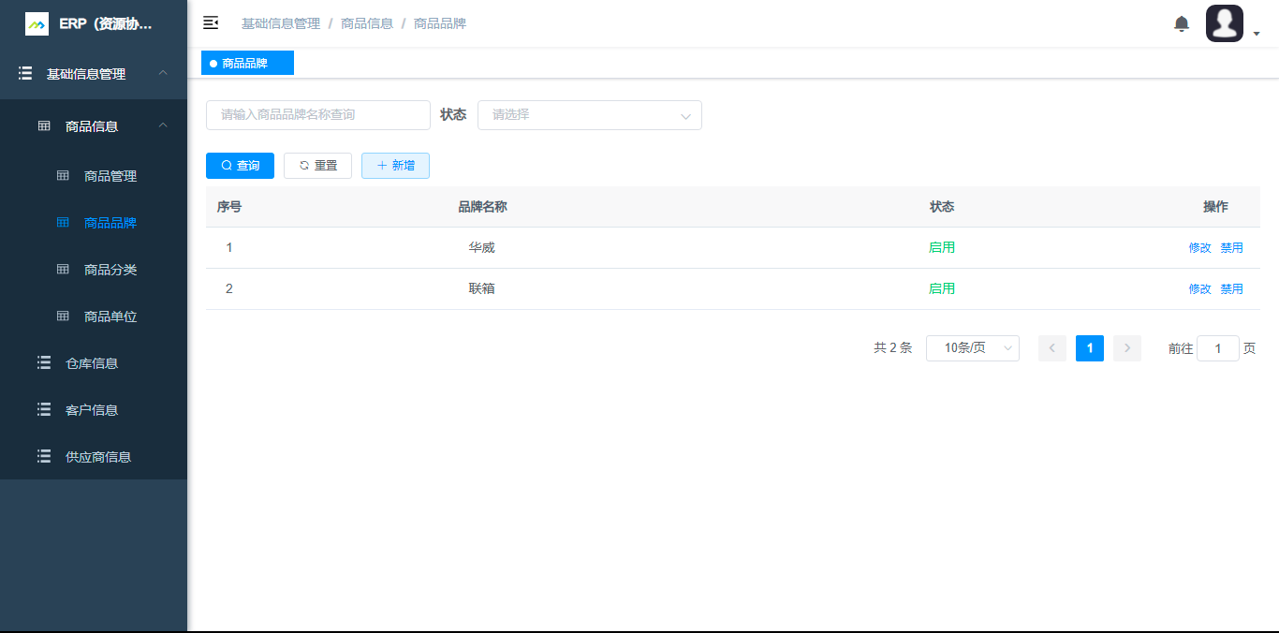
商品品牌：列表页
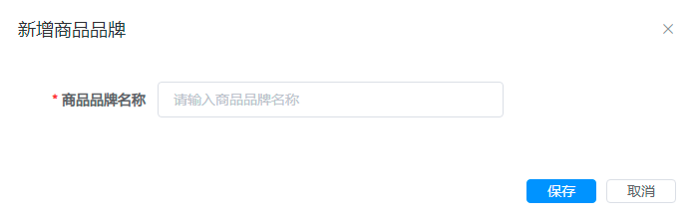
商品品牌：“新增”窗口
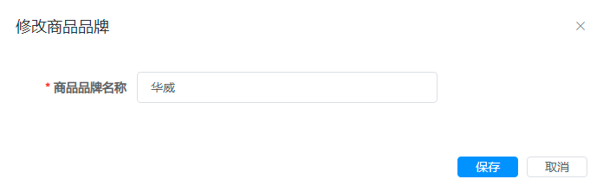.
商品品牌：“修改”窗口
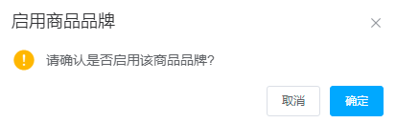
商品品牌：“启用”窗口
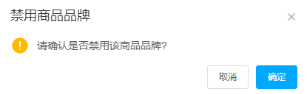
商品品牌：“禁用”窗口

逻辑规则
1、列表页：
- 点击左侧导航栏中的“基础信息管理—商品信息—商品品牌”菜单栏，可打开商品品牌Tab页面，左侧菜单栏高亮显示；
- Tab页标题显示“商品品牌”，面包屑导航显示“基础信息管理/商品信息/商品品牌”；
- 列表默认显示全部商品品牌信息，按照创建时间降序排列；
- 列表字段显示：序号、品牌名称、状态、操作：
  - 操作：【修改】、【启用/禁用】。
- 列表数据级权限：全部数据均可查看；
- 列表分页：同通用规则。
2、新增：
- 点击【新增】，弹出“新增商品品牌”窗口，标题显示“新增商品品牌”；
- 商品品牌名称：必填项，与系统内的商品品牌名称不能重复，允许汉字、英文，2≦字符长度≦16；
- 保存提示：
  - 商品品牌名称未填写，提示：“商品品牌名称必填，请重新输入。”；
  - 商品品牌名称重复，提示：“商品品牌名称重复，请重新输入。”；
  - 商品品牌名称输入长度或格式不正确，提示：“商品品牌名称输入有误，请重新输入。”。
- 点击【保存】，保存当前内容，关闭当前窗口返回列表页，在列表内新增数据，默认为“启用”状态；
- 点击【取消】或【X】，不保存当前内容，关闭当前窗口返回列表页。
3、修改：
- 点击【修改】，弹出“修改商品品牌”窗口，标题显示“修改商品品牌”；
- 商品品牌名称：必填项，带入原值，与系统内的商品品牌名称不能重复，允许汉字、英文，2≦字符长度≦16；
- 保存提示：同新增；
- 点击【保存】，保存当前内容，关闭当前窗口返回列表页，数据随之更新，状态不变；
- 点击【取消】或【X】，不保存当前内容，关闭当前窗口返回列表页。
4、启用：
- 状态为“禁用”数据操作列显示【启用】，点击后弹出二次确定窗口：
  - 点击【确定】，执行当前操作，关闭当前窗口返回列表页，数据状态变为“启用”，操作列显示【禁用】；
  - 点击【取消】或【X】，不执行当前操作，关闭当前窗口返回列表页。
5、禁用：
- 状态为“启用”数据操作列显示【禁用】，点击后弹出二次确定窗口：
  - 点击【确定】，执行当前操作，关闭当前窗口返回列表页，数据状态变为“禁用”，操作列显示【启用】；
  - 点击【取消】或【X】，不执行当前操作，关闭当前窗口返回列表页。
6、查询：
- 查询条件填写或选择数据后，鼠标悬浮至查询条件，显示【X】，点击后清空当前查询条件数据；
- 商品品牌名称查询：查询输入框中默认显示：“请输入商品品牌名称查询”，点击【查询】，系统模糊查询显示符合条件的商品品牌信息，查询后保留查询条件；
- 状态查询：下拉框默认显示“请选择”，下拉框值为“禁用”、“启用”，点击【查询】，系统显示符合条件的商品品牌信息，查询后保留查询条件；
- 重置：点击【重置】，查询条件清空。

